Лекция 2
Объекты СУБД Oracle

- Синоним – объект БД, который представляет собой псевдоним имени другого объекта (его алиас).

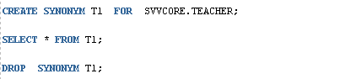

Синонимы бывают частные (синонимы уровня пользователя) и публичные (синонимы уровня сервера).


*синоним нельзя alter





- Представления – поименованный select запрос.



- Материализованные представление – представление, которое хранит результат select запроса в БД.

При изменении исходное таблицы мат.представление не изменяется.

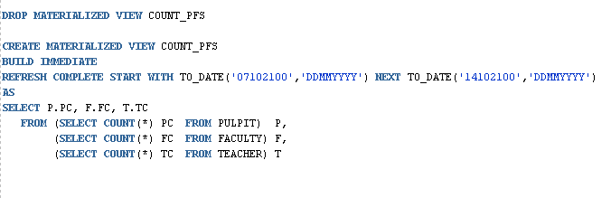

Однако мы можем задать перерасчет:
- build immediate – создать представление и обновить
- start with – пересчитать в указанную дату
- next – пересчитать в следующую дату
- пересчитывать постоянно через интервал между start и next

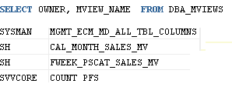

- Объектные привилегии: select, insert, delete, update

Все привилегии делятся на 2 группы:
1)системные привилегии (выдаются администратором)- относятся к группе объектов (grant create table, view и т.д.)

2)объектные привилегии – связаны с конкретным объектом и эти объекты раздает только владелец этих объектов (grant select User1.MyTable to USER2)
